МИНИСТЕРСТВО НАУКИ И ВЫСШЕГО ОБРАЗОВАНИЯ РОССИЙСКОЙ ФЕДЕРАЦИИ

ФЕДЕРАЛЬНОЕ государственное БЮДЖЕТНОЕ
образовательное учреждение
высшего образования
«НОВОСИБИРСКИЙ ГОСУДАРСТВЕННЫЙ ТЕХНИЧЕСКИЙ УНИВЕРСИТЕТ»
_________________________________________________________________

Кафедра защиты информации



ЛАБОРАТОРНАЯ РАБОТА №3
по дисциплине: «Программирование»
на тему: «Объектно-ориентированное программирование»

Выполнил:  Студент гр. «АИ-42», «АВТФ»,  Зиновьев Александр Евгеньевич  «___» ______ 2025г  ______________________  (подпись) | Проверил:  Ассистент кафедры ЗИ  Исаев Глеб Андреевич  «___» ______ 2025г  ______________________  (подпись)

Новосибирск 2025

СОДЕРЖАНИЕ

ВВЕДЕНИЕ 3
Ход выполнения 4
Вывод 9

ВВЕДЕНИЕ
1. Массив
2. Список (односвязный, двусвязный)
3. Очередь
4. Стек
5. Хеш таблицы
6. Деревья (вариант согласно ЛР1 — Красно-чёрное дерево)
- Реализовать классы с базовым набором операций (private, public) на основе лабараторной № 1 Использование линтеров обязательно.
- Реализовать покрытие тестами (не менее 85%) в проекте. Benchmark использование обязательно. Boost Test Library
- Выполнить сериализацию и десериализацию данных бинарного и текстового форматов для проектов 1 и 2 соответственно 2.
- В отчете представить UML диаграммы классов.
- 5. Теоретическая часть (не более 15 страниц):
Четный вариант. Проанализировать мировые практики к оценке качества ПО (например, ISO 25010). Для всех вариантов. Основные виды тестирования.
- Отчет содержит список использованных источников.

Весь код находится в репозитории: https://github.com/WhereIsSolar/3Sem_3Lab/tree/master
ХОД ВЫПОЛНЕНИЯ
Выполнение лабораторной работы я начал с реализации классов в написанных АСД. Для этого предстояло переписать структуры на классы и разметить переменные и методы как private или public. Эти модификаторы доступа обозначают уровень доступа к методу или функции (уровень доступа - возможность использовать вне класса методы или переменные, инструмент инкапсуляции значений). Для начала я переписал ForwardList, Stack, Red-black tree, hash table (рисунки 1-4 соответственно), по аналогии изменил аналогичные АСД.
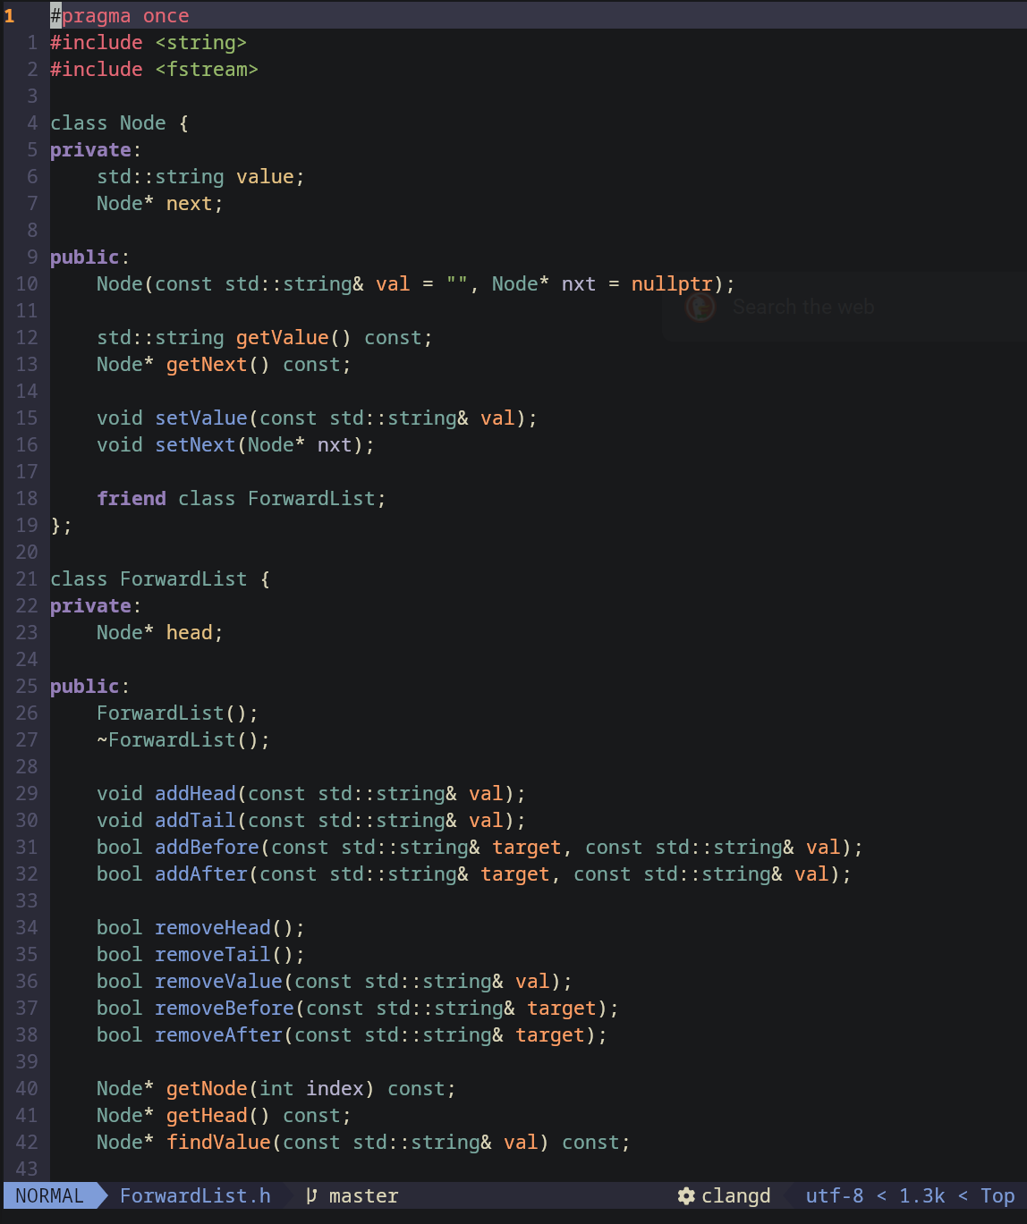
Рисунок 1 — Реализация односвязного списока на классах

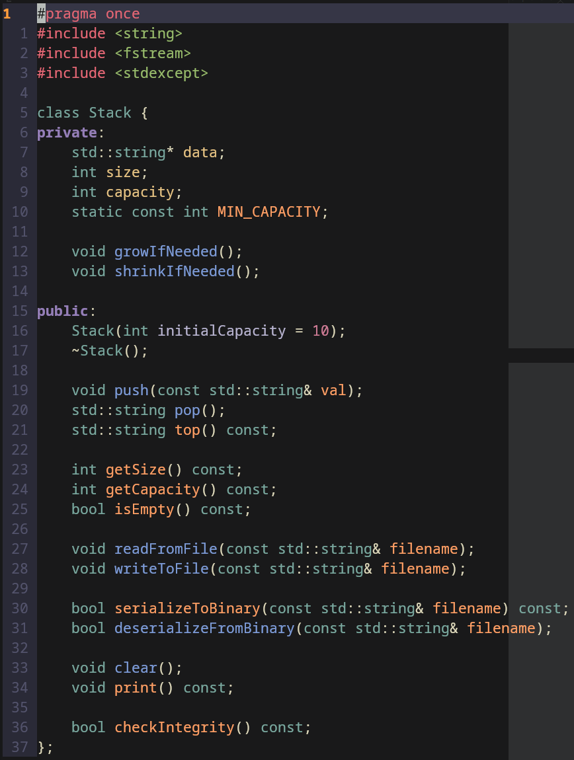

Рисунок 2 — Реализация стэка на классах

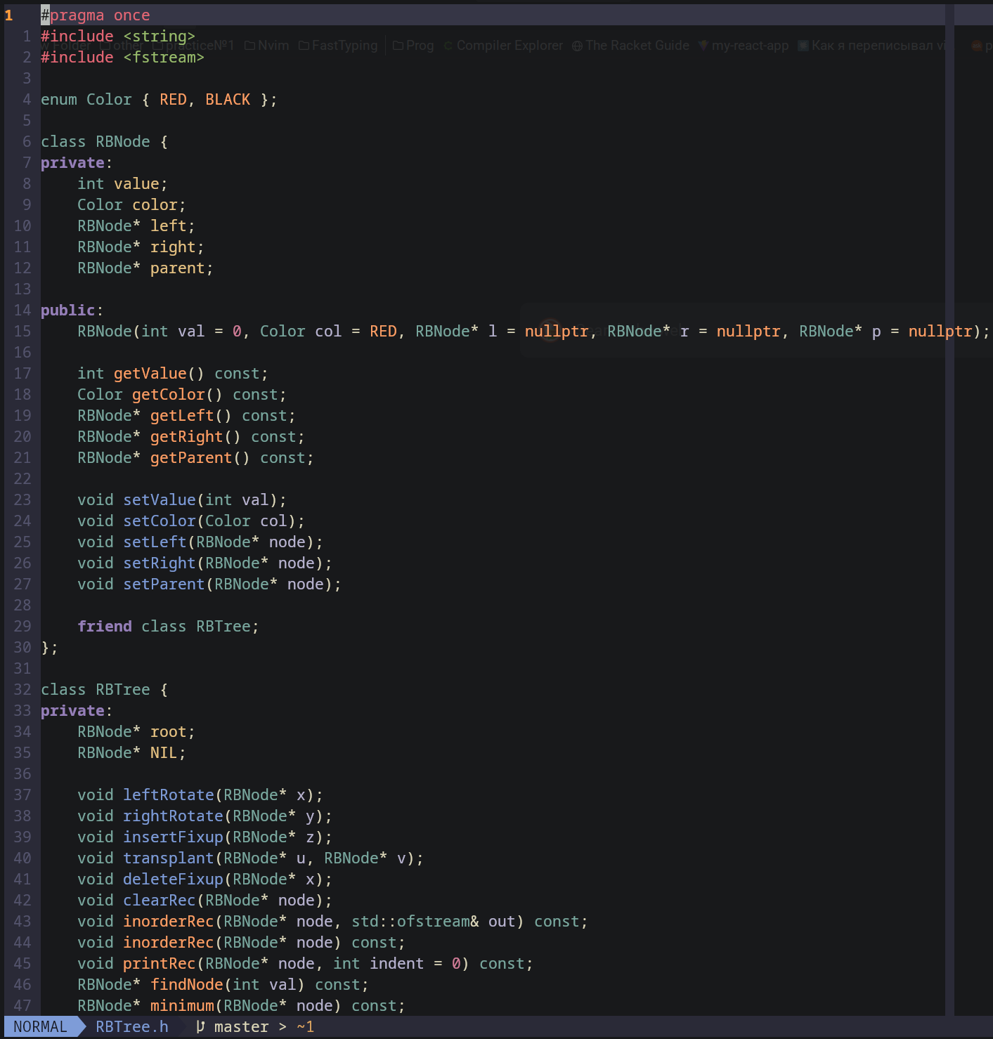
Рисунок 3 — Реализация красно-чёрного дерева на класс

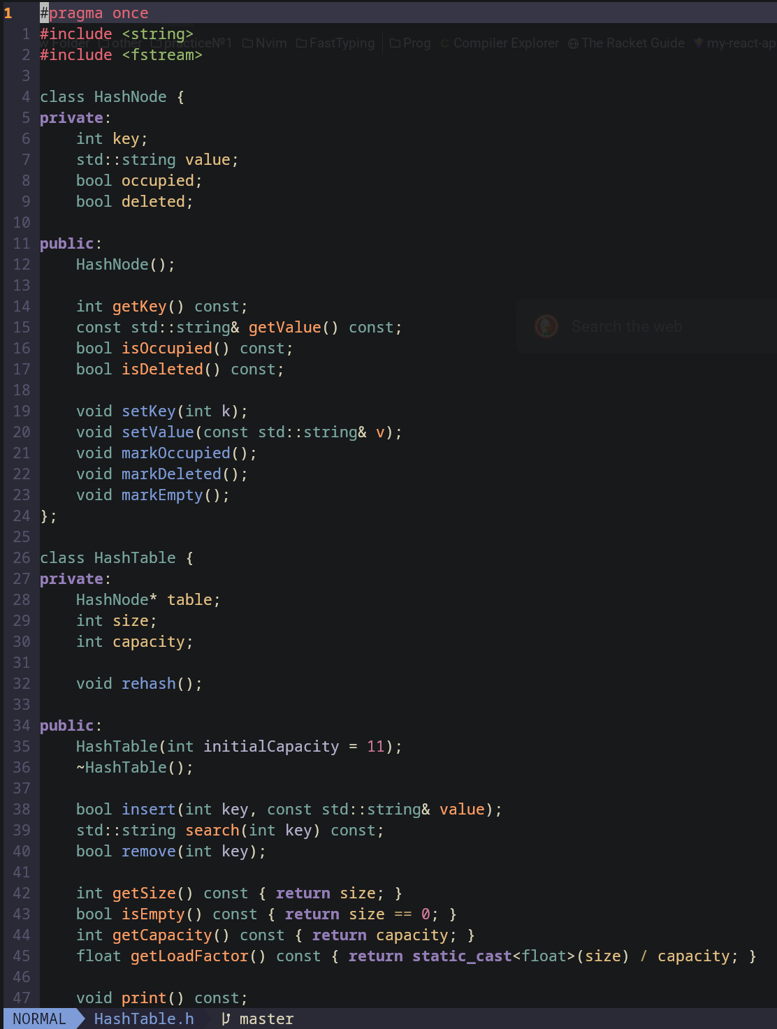
Рисунок 4 — Реализация хеш-таблицы с двойным хешированием на классах

После этого я написал Makefile для каждой АСД, для упрощения компиляции, запуска проверок, бенчмарков, генерации HTML-отчёта и линтера. Для компиляции программы следует использовать make, для прохождения теста make test, для измерения бенчмарков make bench, для линтера make lint, для очищения от лишних файлов генерирующихся во время создания отчёта о покрытии make clean. Пример Makefile для односвязного списка находится на рисунке 5, для всех остальных АСД Makefile аналогичный.

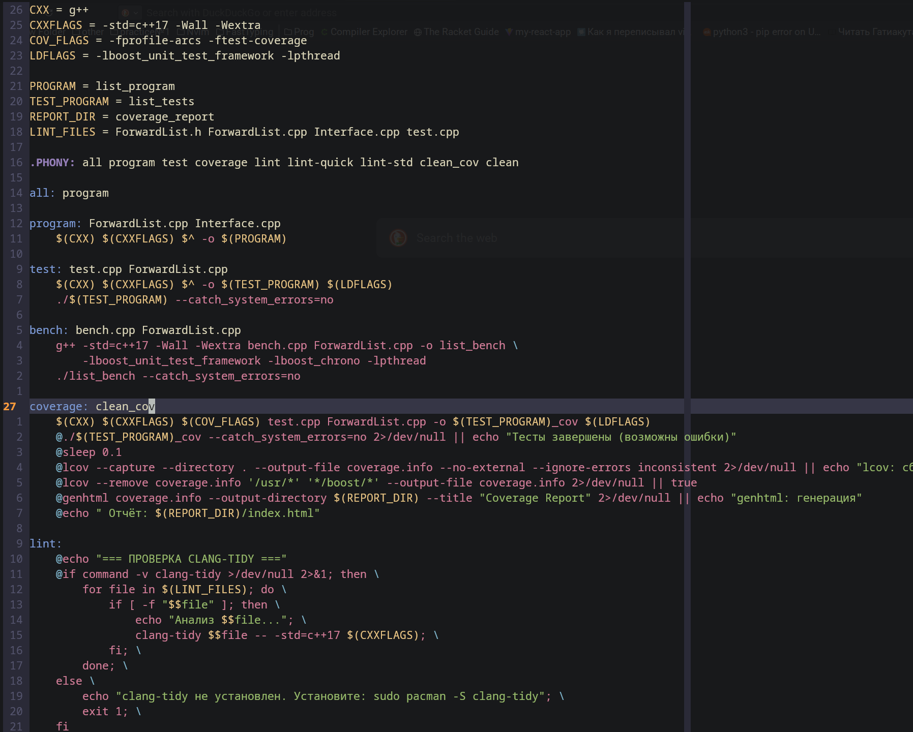
Рисунок 5 — пример Makefile для ForwardList

После чего я ко всем АСД начал писать тесты и бенчмарки, которые заключались в прямом использовании АСД, проверок. К примеру, проверка на вставку, поиск и удаление или измерение бенчмарков через множественные вставки, удаления, поиски. Пример теста и бенчмарков односвязного списка находится на рисунках 6 и 7.

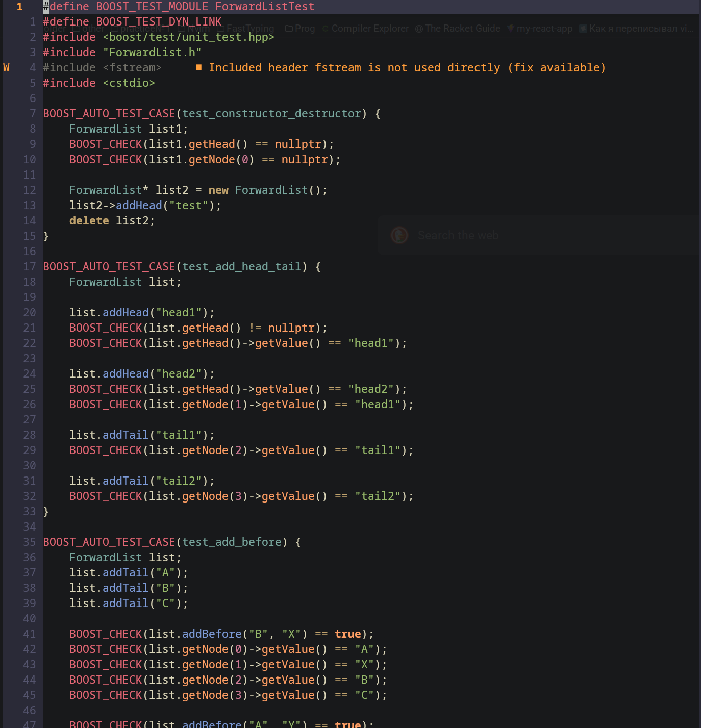
Рисунок 6 — Пример файла с тестами для ForwardList

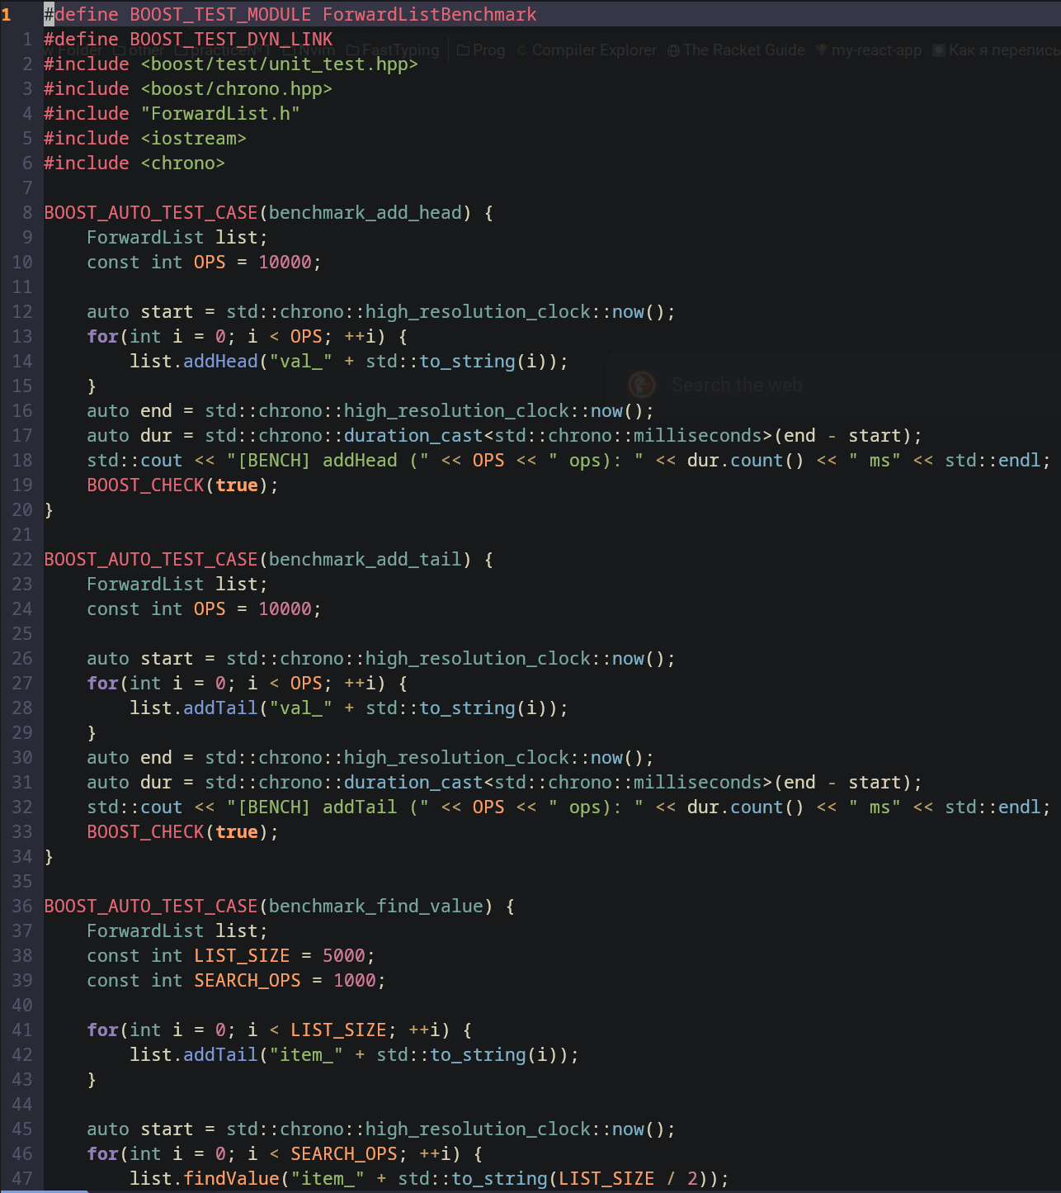
Рисунок 7 — Пример файла с бенчмаркам для ForwardList

Сериализация и десериализация в текстовом виде была в изначальной версии, но во время переписывания АСД на классы была добавлена сериализация и в бинарном виде.
UML-диаграммы
В этом небольшом разделе будут размещены рисунки подробных UML диаграмма для forward List, double linked list, stack, queue, array, red-black tree, hash-map (doubled hash), hash-map (cuckoo hash) на рисунках 8-16 соотвественно.
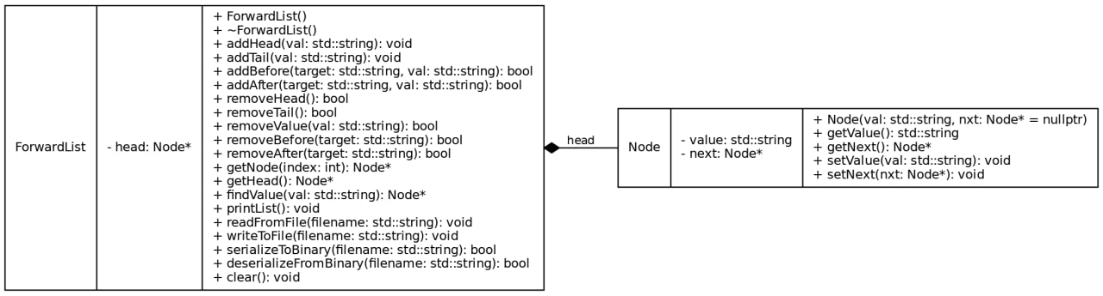
Рисунок 8 — UML диаграмма дляForward List

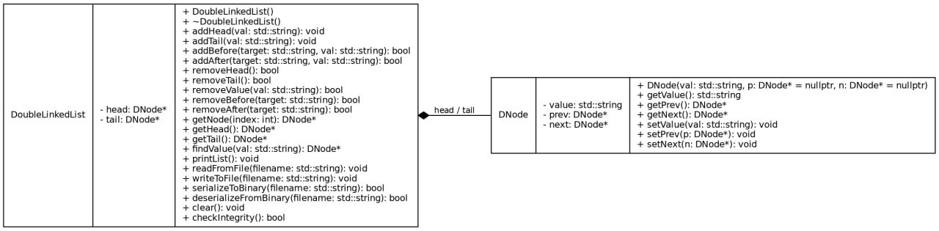
Рисунок 9 — UML диаграмма дляDouble linked list

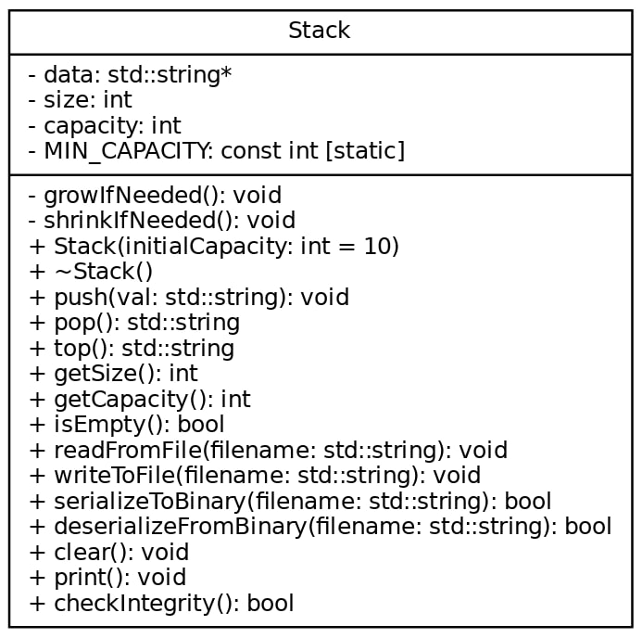

Рисунок 10 — UML диаграмма для Stack

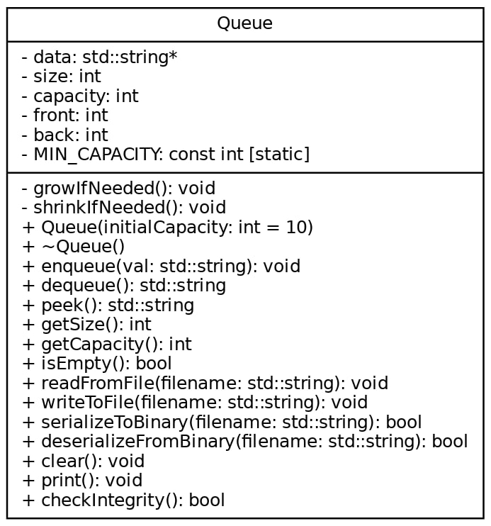

Рисунок 11 — UML диаграмма для Queue

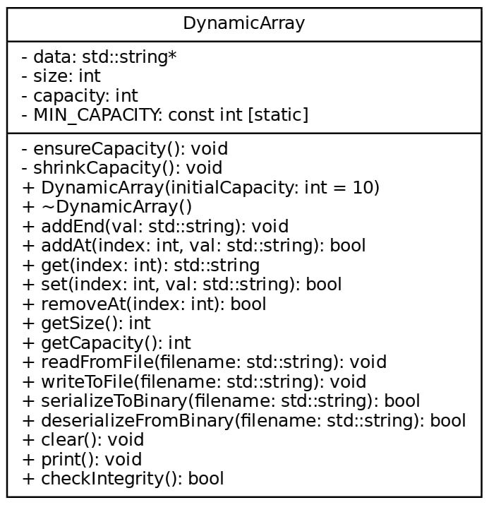

Рисунок 12 — UML диаграмма для Array

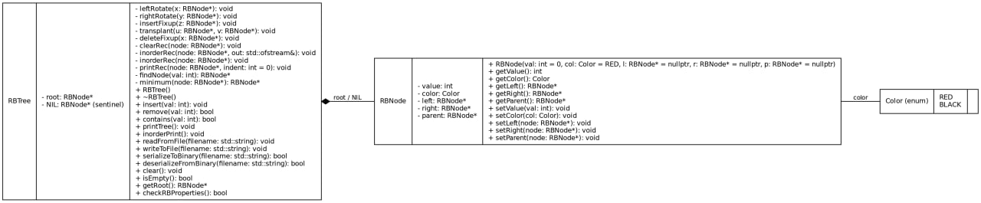
Рисунок 13 — UML диаграмма для red-black tree

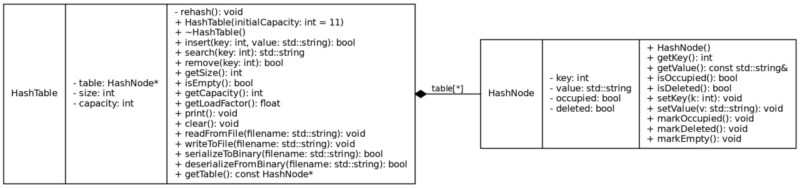
Рисунок 14 — UML диаграмма для Hash-map (двойное хэширование)

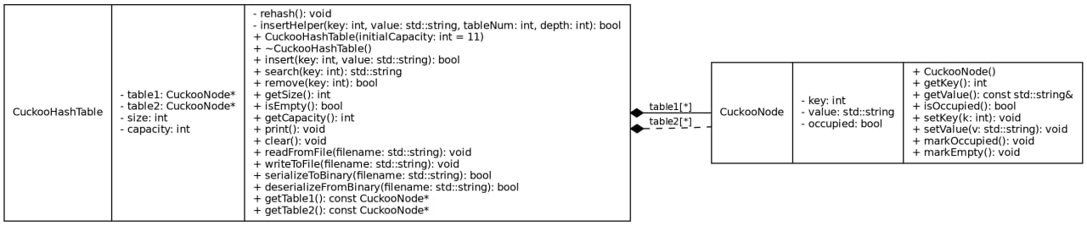
рисунок 15 — UML диаграмма для Hash-map

Теоретическая часть посвящена анализу мировых практик оценки качества программного обеспечения на примере стандарта ISO/IEC 25010, а также рассмотрению основных видов тестирования ПО.
Качество программного обеспечения является сложной, многоаспектной категорией, требующей системного подхода к его определению и измерению. В мировой практике для решения этой задачи широко используется семейство стандартов SQuaRE (System and software Quality Requirements and Evaluation), центральное место в котором занимает ISO/IEC 25010:2011 «Модели качества систем и программного обеспечения». Данный стандарт представляет собой эволюционное развитие более раннего стандарта ISO 9126 и предлагает всеобъемлющую модель для спецификации и оценки качества ПО на протяжении всего его жизненного цикла.
Ключевой особенностью стандарта ISO 25010 является разделение понятия качества на две взаимодополняющие модели: модель качества продукта и модель качества использования. Модель качества продукта описывает внутренние и внешние свойства самого программного обеспечения. Она включает восемь фундаментальных характеристик, каждая из которых детализирована набором подхарактеристик. Функциональная пригодность определяет, насколько полно и точно программное обеспечение предоставляет функции, соответствующие явным и неявным потребностям пользователей. Производительность характеризует поведение системы с точки зрения времени отклика, использования ресурсов и емкости. Совместимость отражает способность продукта взаимодействовать с другими системами и совместно использовать ресурсы. Удобство использования охватывает такие аспекты, как легкость освоения, эффективность работы пользователя, защита от ошибок и удовлетворенность. Надежность характеризует способность системы сохранять свой уровень производительности при заданных условиях в течение заданного времени. Безопасность — это способность защищать информацию и данные, обеспечивая конфиденциальность, целостность, аутентификацию и подотчетность. Сопровождаемость определяет эффективность, с которой продукт может быть модифицирован для исправления, улучшения или адаптации. Переносимость характеризует пригодность системы к переносу из одной среды в другую.
Вторая модель, модель качества использования, оценивает результат взаимодействия пользователя с системой в конкретном контексте эксплуатации. Она фокусируется не на внутренних свойствах, а на итоговом эффекте для конечного пользователя и включает такие характеристики, как результативность, производительность, удовлетворенность, отсутствие риска и охват контекста. Такой двухуровневый подход позволяет оценивать качество как с технической точки зрения разработчика и тестировщика, так и с точки зрения ценности для бизнеса и конечного потребителя.
Практическое применение стандарта ISO 25010 сталкивается с рядом вызовов. Основная сложность заключается в переходе от качественных описаний характеристик к их количественному измерению. Многие подхарактеристики, такие как «удовлетворенность» или «визуальная привлекательность», трудно формализовать. Тем не менее, стандарт служит неоценимым ориентиром для создания чек-листов, метрик и тестовых сценариев. Например, для оценки сопровождаемости могут использоваться метрики цикломатической сложности кода или степени покрытия модульными тестами, а для проверки удобства использования — хронометраж выполнения типовых задач и анкетирование пользователей. Несмотря на существующие трудности метрологии, стандарт задает общий понятийный аппарат и системный взгляд на качество, что делает его незаменимым инструментом для постановки целей качества и планирования работ по его обеспечению.
Параллельно с теоретическим осмыслением качества развивается практическая дисциплина тестирования программного обеспечения, представляющая собой процесс исследования ПО с целью получения информации о его качестве. Основные виды тестирования классифицируются по различным критериям, что позволяет строить многоуровневую стратегию контроля.
По уровню детализации и масштабу проверки выделяют модульное, интеграционное, системное и приемочное тестирование. Модульное тестирование направлено на проверку корректности работы отдельных изолированных компонентов, таких как функции или классы, и выполняется, как правило, разработчиками. Интеграционное тестирование проверяет взаимодействие между интегрированными модулями или системами, выявляя дефекты в интерфейсах и протоколах обмена данными. Системное тестирование оценивает работу полностью интегрированного продукта как единого целого на соответствие требованиям, имитируя действия конечного пользователя. Приемочное тестирование является финальной проверкой того, что система готова к эксплуатации и удовлетворяет бизнес-требованиям заказчика.
По степени информированности тестировщика о внутреннем устройстве системы различают тестирование методом черного, белого и серого ящика. Тестирование черного ящика проводится без знания внутренней структуры и кода, основываясь исключительно на спецификациях и требованиях. Тестирование белого ящика, напротив, требует полного доступа к исходному коду и используется для проверки покрытия путей выполнения, условий и ветвлений. Тестирование серого ящика представляет собой гибридный подход, при котором тестировщик обладает частичными знаниями о внутреннем устройстве, например, о схеме базы данных или архитектурных компонентах.
По степени автоматизации процессы тестирования делятся на ручное, автоматизированное и полуавтоматизированное. Ручное тестирование выполняется человеком без использования скриптов и незаменимо для исследовательского тестирования и оценки удобства использования. Автоматизированное тестирование предполагает выполнение тестовых сценариев программными средствами, что критически важно для регрессионного тестирования и непрерывной интеграции. Полуавтоматизированный подход комбинирует оба метода.
По целям и предметной области проверки выделяют функциональное и нефункциональное тестирование. Функциональное тестирование проверяет соответствие поведения системы заявленным требованиям. Нефункциональное тестирование оценивает такие атрибуты, как производительность, надежность, безопасность и удобство использования. К специальным видам по целям также относятся регрессионное тестирование, проводимое после изменений для подтверждения работоспособности существующего функционала; дымовое тестирование — быстрая проверка базовой функциональности после сборки; и исследовательское тестирование, которое выполняется без заранее подготовленных тест-кейсов и основано на опыте и интуиции тестировщика.
Таким образом, обеспечение высокого качества программного обеспечения является комплексной задачей, требующей сочетания теоретической базы, предоставляемой международными стандартами, и практического применения разнообразных методов тестирования. Стандарт ISO 25010 формирует целостное представление о том, что такое качество ПО, задавая структуру и критерии для его оценки. В свою очередь, многообразие видов тестирования предоставляет конкретные инструменты и методики для проверки соответствия продукта этим критериям на всех этапах разработки. Эффективное управление качеством возможно только при синтезе этих двух составляющих, что позволяет не только выявлять дефекты, но и целенаправленно выстраивать процессы для создания надежных, безопасных и ценных для пользователя программных систем.

Основные виды тестирования
Тестирование программного обеспечения представляет собой комплексный процесс, направленный на оценку качества ПО путем обнаружения дефектов и проверки соответствия установленным требованиям. Для системного охвата всех аспектов работы системы применяется множество видов тестирования, которые классифицируются по различным критериям, образуя многоуровневую стратегию контроля. Данный обзор структурирует основные виды тестирования по ключевым признакам.
По уровню детализации и масштабу проверяемых компонентов выделяют несколько фундаментальных уровней. Модульное тестирование фокусируется на проверке наименьших неделимых единиц программы — функций, методов или классов — в полной изоляции от других частей системы. Его главная цель — верификация корректности внутренней логики отдельных компонентов. Следующим уровнем является интеграционное тестирование, которое оценивает правильность взаимодействия и обмена данными между интегрированными модулями, подсистемами или внешними сервисами. Этот вид выявляет дефекты в интерфейсах, API и протоколах взаимодействия. Системное тестирование рассматривает приложение как единое целое, проверяя его полное соответствие функциональным и нефункциональным требованиям путем моделирования реальных пользовательских сценариев от начала до конца. Завершающим уровнем выступает приемочное тестирование, целью которого является финальная валидация того, что система удовлетворяет всем бизнес-требованиям заказчика и готова к эксплуатации в предполагаемой среде. Это тестирование часто проводится конечными пользователями или представителями заказчика.
По степени осведомленности тестировщика о внутреннем устройстве системы методы разделяются на три категории. Тестирование методом черного ящика проводится без какого-либо знания внутренней структуры и исходного кода приложения. Тест-кейсы проектируются исключительно на основе анализа спецификаций, требований и поведения системы. Противоположным подходом является тестирование методом белого ящика, при котором тестировщик обладает полным доступом к исходному коду и внутренней архитектуре. Это позволяет проектировать тесты, обеспечивающие покрытие конкретных путей выполнения, логических ветвлений и условий в коде. Компромиссным и широко применяемым методом служит тестирование серого ящика, которое предполагает частичное знание внутреннего устройства системы, например, структуры базы данных или схемы взаимодействия компонентов. Это позволяет создавать более целенаправленные и эффективные тестовые сценарии, чем при подходе черного ящика, сохраняя при этом пользовательскую перспективу.
По способу выполнения и вовлеченности человека процессы разделяются на ручное и автоматизированное тестирование. Ручное тестирование выполняется инженером-тестировщиком вручную, без использования скриптов для исполнения проверок. Его ключевые преимущества — это возможность проведения исследовательского тестирования, гибкость и способность оценить удобство использования и визуальное восприятие интерфейса. Однако этот процесс трудоемок, медлителен и сложно воспроизводим. Автоматизированное тестирование предполагает использование специальных программных инструментов и скриптов для исполнения предварительно созданных тестов, сравнения фактических результатов с ожидаемыми и формирования отчетов. Оно незаменимо для быстрого проведения регрессионных проверок, нагрузочного тестирования и является основой практик непрерывной интеграции. Несмотря на высокие первоначальные затраты на разработку и поддержку тестовых фреймворков, автоматизация окупается на длинных проектах и в условиях частых изменений.
По целям и предметной области проверки выделяют две крупные группы: функциональное и нефункциональное тестирование. Функциональное тестирование проверяет, что возможности системы соответствуют описанным в требованиях функциям и бизнес-сценариям. Оно отвечает на вопрос «Что система делает?». Нефункциональное тестирование оценивает, как система работает, проверяя ее атрибуты, не связанные напрямую с конкретной функциональностью. К основным видам нефункционального тестирования относятся: тестирование производительности, включая нагрузочное и стресс-тестирование; тестирование безопасности, направленное на выявление уязвимостей; тестирование удобства использования; тестирование надежности и совместимости.
К специальным видам тестирования, выделяемым по конкретным целям, относятся следующие. Регрессионное тестирование выполняется после внесения любых изменений в код или конфигурацию системы для подтверждения того, что существующая функциональность не была нарушена. Дымовое тестирование представляет собой минимальный набор быстрых проверок основных функций для подтверждения стабильности сборки и ее принципиальной готовности к более глубокому тестированию. Исследовательское тестирование проводится без заранее подготовленных тест-кейсов и основывается на опыте, интуиции и креативности тестировщика, что позволяет находить неочевидные дефекты и изучать поведение системы в условиях неопределенности.
Таким образом, современный процесс тестирования строится на комбинации различных видов проверок, каждый из которых вносит свой вклад в общую оценку качества. Эффективная стратегия тестирования должна учитывать контекст проекта, риски и ограничения, умело комбинируя ручные и автоматизированные подходы, а также функциональные и нефункциональные техники для достижения оптимального баланса между глубиной проверки, стоимостью и временем.

ВЫВОД
В ходе выполнения лабораторной работы были успешно выполнены основные задачи: разработка модульных (юнит) тестов, написание бенчмарков и рефакторинг абстрактных типов данных (АТД) с переходом от реализации на базе структур к объектно-ориентированной реализации на языке C++ с использованием классов.
Целью первого этапа работы являлось создание и проведение юнит-тестирования для реализации классических АТД, таких как стек , очередь , двусвязный список , односвязный список , красно-черное дерево, а также хэш-таблиц, реализованных методами двойного хэширования и методом кукушки . На практике была реализована концепция изолированного тестирования минимальных логических единиц кода — отдельных методов и функций. Для этого были применены основные принципы и паттерны модульного тестирования: изоляция тестируемого модуля с использованием заглушек (при необходимости), проверка граничных условий и ошибочных сценариев, а также стремление к максимальному покрытию кода тестами. Работа с тестами показала их критическую важность как инструмента документирования ожидаемого поведения интерфейсов АТД и как средства раннего выявления регрессионных ошибок при последующих изменениях кода.
Второй этап работы был посвящен переписыванию существующих реализаций АТД, изначально созданных на базе структур, в парадигму объектно-ориентированного программирования с использованием классов C++. В процессе рефакторинга были достигнуты следующие ключевые преобразования в виде инкапсуляции данных и логики.
Результатом проделанной работы стал набор надежных, протестированных и объектно-ориентированных реализаций абстрактных типов данных. Практика подтвердила, что сочетание модульного тестирования и ООП-подхода значительно повышает сопровождаемость, устойчивость и переиспользуемость кода. Тесты служат «страховочной сеткой» при любых модификациях, а классы предоставляют логичную и безопасную абстракцию. Полученные навыки разработки тестов и проектирования классов являются фундаментальными для создания сложного и качественного программного обеспечения.
Источники
1. “Виды тестирования программного обеспечения.” TQuality.ru [Электронный ресурс]. URL: https://tquality.ru/blog/vidy-testirovaniya-programmnogo-obespecheniya/ (дата обращения: 18.12.2025).
2. “ISO/IEC 25010:2011 Systems and software engineering — Systems and software Quality Requirements and Evaluation (SQuaRE) — System and software quality models.” ISO25000.com [Электронный ресурс]. URL: https://iso25000.com/en/iso-25000-standards/iso-25010 (дата обращения: 18.12.2025).
3. “Types of Software Testing.” Atlassian [Электронный ресурс]. URL: https://www.atlassian.com/continuous-delivery/software-testing/types-of-software-testing (дата обращения: 18.12.2025).
4. “Types of Software Testing.” GeeksforGeeks [Электронный ресурс]. URL: https://www.geeksforgeeks.org/software-testing/types-software-testing/ (дата обращения: 18.12.2025).
5. Baker, Jason. “What is ISO 25010? The ISO Standard for Software Quality.” Perforce Blog [Электронный ресурс]. URL: https://www.perforce.com/blog/qac/what-is-iso-25010 (дата обращения: 18.12.2025).

